
การออกแบบหน่วยการเรียนรู้ตามแนวทางของ Backward Design
หน่วยการเรียนรู้ที่ ๒ เรื่อง คำแทนชื่อ...นี้คือสรรพนาม
รหัส-ชื่อรายวิชา ท ๑๖๑   กลุ่มสาระการเรียนรู้ ภาษาไทย
ชั้นประถมศึกษาปีที่ ๖ ภาคเรียนที่ ๑ เวลา ๔ ชั่วโมง
ผู้สอน ............................................................. โรงเรียน .................................................

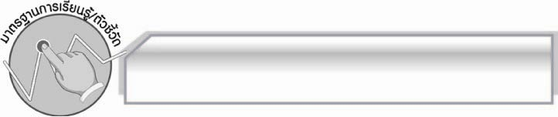
มาตรฐานการเรียนรู้/ตัวชี้วัด

มาตรฐานการเรียนรู้
มาตรฐาน ท ๔.๑ เข้าใจธรรมชาติของภาษาและหลักภาษาไทย การเปลี่ยนแปลงของภาษาและพลังของภาษา ภูมิปัญญาทางภาษา และรักษาภาษาไทยไว้เป็นสมบัติของชาติ
ตัวชี้วัด
ท ๔.๑ ป.๖/๑ วิเคราะห์ชนิดและหน้าที่ของคำในประโยค
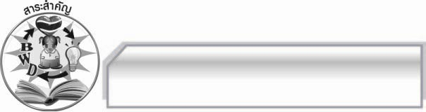
สาระสำคัญ

คำสรรพนามเป็นคำที่ใช้แทนชื่อซึ่งเป็นคำนาม คำสรรพนาม เป็นได้ทั้งประธานและกรรมของประโยค คำสรรพนามมีหลายชนิด การเข้าใจชนิดและหน้าที่ของคำสรรพนามทำให้ใช้ประโยคในการสื่อสารได้อย่างถูกต้อง

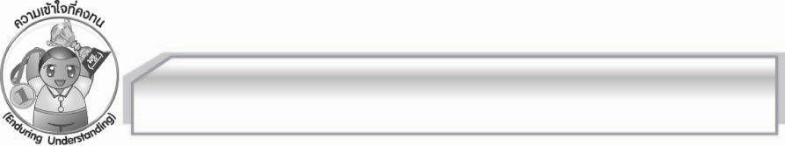
ความเข้าใจที่คงทน (Enduring Understanding)

นักเรียนสามารถเข้าใจได้ว่าคำสรรพนามเป็นคำที่ใช้แทนชื่อซึ่งเป็นคำนาม คำสรรพนาม เป็นได้ทั้งประธานและกรรมของประโยค คำสรรพนามมีหลายชนิด การเข้าใจชนิดและหน้าที่ของคำสรรพนามทำให้ใช้ประโยคในการสื่อสารได้อย่างถูกต้อง
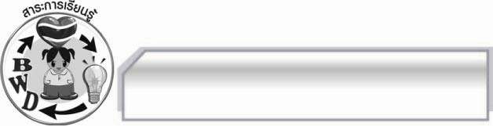
สาระการเรียนรู้

คำสรรพนาม

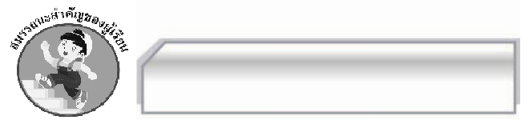

สมรรถนะสำคัญของผู้เรียน

- ความสามารถในการสื่อสาร
- ทักษะการอ่าน
- ทักษะการเขียน
- ทักษะการฟัง การดู และการพูด
- ความสามารถในการคิด
- การจำแนก
- การให้เหตุผล
- การปฏิบัติ/การสาธิต
- การะประยุกต์/การปรับปรุง
- การสรุปความรู้
- การประเมินค่า
- ความสามารถในการแก้ปัญหา
- ความสามารถในการใช้ทักษะชีวิต



คุณลักษณะอันพึงประสงค์

ใฝ่เรียนรู้
ตัวชี้วัดที่ ๔.๑ ตั้งใจ เพียรพยายามในการเรียนและเข้าร่วมกิจกรรมการเรียนรู้
มุ่งมั่นในการทำงาน
ตัวชี้วัดที่ ๖.๑ ตั้งใจและรับผิดชอบในการปฏิบัติหน้าที่การงาน
ตัวชี้วัดที่ ๖.๒ ทำงานด้วยความเพียรพยายามและอดทนเพื่อให้งานสำเร็จตามเป้าหมาย
รักความเป็นไทย
ตัวชี้วัดที่ ๗.๒ เห็นคุณค่าและใช้ภาษาไทยในการสื่อสารได้อย่างถูกต้องและเหมาะสม
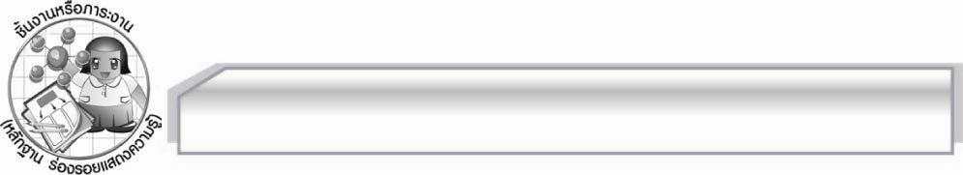
ชิ้นงานหรือภาระงาน (หลักฐาน ร่องรอยแสดงความรู้)

๑. การจำแนกคำบุรุษสรรพนามจากข้อความที่กำหนด
๒. การหาคำสรรพนามแยกฝ่ายและสรรพนามเชื่อมประโยคจากข่าวหรือบทความ
๓. การจำแนกคำสรรพนามชี้เฉพาะและสรรพนามไม่ชี้เฉพาะจากข่าวหรือบทความ
๔. ใบงาน เรื่อง คำสรรพนาม

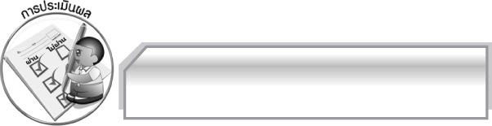
การประเมินผล

การประเมินผลตัวชี้วัด
เรื่อง การวิเคราะห์ชนิดของคำสรรพนาม
ระดับคะแนน  เกณฑ์การประเมิน | ๔ | ๓ | ๒ | ๑
การวิเคราะห์ชนิดของคำสรรพนาม | วิเคราะห์ชนิด  ของคำสรรพนาม  ได้ถูกต้อง  ในทันทีทุกคำ  และสามารถแนะนำผู้อื่นได้ | วิเคราะห์ชนิด  ของคำสรรพนาม  ได้ถูกต้อง  ในทันทีเกือบ  ทุกคำ บางคำ  ต้องกลับไป  ทบทวนเนื้อหา  จึงสามารถ  วิเคราะห์ได้ | วิเคราะห์ชนิด  ของคำสรรพนาม  ได้ถูกต้อง  ในทันทีบางคำ  นอกนั้นต้อง  กลับไปทบทวน  เนื้อหาจึงสามารถวิเคราะห์ได้ | วิเคราะห์ชนิด  ของคำสรรพนาม  ได้ก็ต่อเมื่อ  กลับไปทบทวน  เนื้อหา

การประเมินผลคุณลักษณะอันพึงประสงค์
ใฝ่เรียนรู้
ตัวชี้วัดที่ ๔.๑ ตั้งใจเพียรพยายามในการเรียนและเข้าร่วมกิจกรรมการเรียนรู้
พฤติกรรมบ่งชี้ | ดีเยี่ยม (๓) | ดี (๒) | ผ่าน (๑) | ไม่ผ่าน (๐)
๔.๑.๑ ตั้งใจเรียน  ๔.๑.๒ เอาใจใส่และมีความเพียรพยายามในการเรียนรู้  ๔.๑.๓ สนใจเข้าร่วมกิจกรรมการเรียนรู้ต่าง ๆ | ตั้งใจเรียน เอาใจใส่  และมีความเพียร-  พยายามในการเรียนรู้  เข้าร่วมกิจกรรม  การเรียนรู้ต่าง ๆ  เป็นประจำ | ตั้งใจเรียน เอาใจใส่  และมีความเพียร-พยายามในการเรียนรู้  เข้าร่วมกิจกรรมการเรียนรู้ต่าง ๆ บ่อยครั้ง | ตั้งใจเรียน เอาใจใส่  และมีความเพียร-  พยายามในการเรียนรู้เข้าร่วมกิจกรรม  การเรียนรู้ต่าง ๆ  บางครั้ง | ไม่ตั้งใจเรียน

มุ่งมั่นในการทำงาน
ตัวชี้วัดที่ ๖.๑ ตั้งใจและรับผิดชอบในการปฏิบัติหน้าที่การงาน
พฤติกรรมบ่งชี้ | ดีเยี่ยม (๓) | ดี (๒) | ผ่าน (๑) | ไม่ผ่าน (๐)
๖.๑.๑ เอาใจใส่ต่อการปฏิบัติหน้าที่ที่ได้รับมอบหมาย  ๖.๑.๒ ตั้งใจและรับผิดชอบในการทำงานให้สำเร็จ  ๖.๑.๓ ปรับปรุงและพัฒนาการทำงานด้วยตนเอง | ตั้งใจและรับผิดชอบ  ในการปฏิบัติหน้าที่  ที่ได้รับมอบหมาย  ให้สำเร็จ มีการ  ปรับปรุงและพัฒนา  การทำงานให้ดีขึ้น  ด้วยตนเอง | ตั้งใจและรับผิดชอบในการปฏิบัติหน้าที่  ที่ได้รับมอบหมาย  ให้สำเร็จ มีการปรับปรุงการทำงานให้ดีขึ้น | ตั้งใจและรับผิดชอบในการปฏิบัติหน้าที่  ที่ได้รับมอบหมาย  ให้สำเร็จ | ไม่ตั้งใจปฏิบัติ  หน้าที่การงาน

ตัวชี้วัดที่ ๖.๒ ทำงานด้วยความเพียรพยายามและอดทนเพื่อให้งานสำเร็จตามเป้าหมาย
พฤติกรรมบ่งชี้ | ดีเยี่ยม (๓) | ดี (๒) | ผ่าน (๑) | ไม่ผ่าน (๐)
๖.๒.๑ ทุ่มเททำงานอดทน ไม่ย้อท้อต่อปัญหาและอุปสรรคในการทำงาน  ๖.๒.๒ พยายามแก้ปัญหาและอุปสรรคในการทำงานให้สำเร็จ  ๖.๒.๓ ชื่นชมผลงานด้วยความภาคภูมิใจ | ทำงานด้วยความขยัน  อดทน ไม่ย่อท้อ  ต่อปัญหาในการ  ทำงาน พยายาม  ให้งานสำเร็จตาม  เป้าหมาย ชื่นชม  ผลงานด้วยความ  ภาคภูมิใจ | ทำงานด้วยความขยันอดทน พยายาม  ให้งานสำเร็จตามเป้าหมาย ชื่นชมผลงานด้วยความภาคภูมิใจ | ทำงานด้วยความขยัน  พยายามให้งาน  สำเร็จตามเป้าหมาย | ไม่ขยันอดทน  ในการทำงาน

รักความเป็นไทย
ตัวชี้วัดที่ ๗.๒ เห็นคุณค่าและใช้ภาษาไทยในการสื่อสารได้อย่างถูกต้องและเหมาะสม
พฤติกรรมบ่งชี้ | ดีเยี่ยม (๓) | ดี (๒) | ผ่าน (๑) | ไม่ผ่าน (๐)
๗.๒.๑ ใช้ภาษาไทยและเลขไทยในการสื่อสารได้อย่างถูกต้องเหมาะสม  ๗.๒.๒ ชักชวน แนะนำให้ผู้อื่นเห็นคุณค่าของการใช้ภาษาไทยที่ถูกต้อง | ใช้ภาษาไทย เลขไทย  ในการสื่อสารได้  ถูกต้องเหมาะสม  แนะนำให้ผู้อื่น  ใช้ภาษาไทย  ที่ถูกต้องเป็นประจำ  เป็นแบบอย่างที่ดี  ด้านการใช้ภาษาไทย | ใช้ภาษาไทย เลขไทยในการสื่อสารได้  ถูกต้องเหมาะสมแนะนำให้ผู้อื่น  ใช้ภาษาไทยที่ถูกต้อง | ใช้ภาษาไทย เลขไทยในการสื่อสาร  แนะนำให้ผู้อื่น  ใช้ภาษาไทยที่ถูกต้อง | ไม่สนใจใช้ภาษาไทย  อย่างถูกต้อง

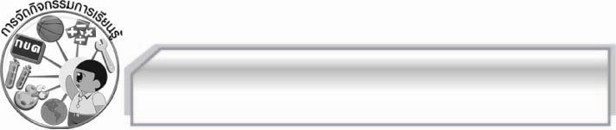
การจัดกิจกรรมการเรียนรู้

๑. ให้นักเรียนฟังข้อความจากเพื่อนที่ครูเตรียมมาให้อ่านและจดคำที่ใช้ซ้ำ ๆ กัน จากนั้นดูข้อความเดิม
ที่แก้ไขคำที่ใช้ซ้ำ ๆ กันจากแผนภูมิเปรียบเทียบความแตกต่าง แล้วสนทนาลักษณะของคำสรรพนามและ
ครูอธิบายเพิ่มเติม
๒. ให้นักเรียนดูภาพแล้วร่วมกันเติมคำพูดโดยใช้คำสรรพนามบุรุษที่ ๑ ที่เหมาะสม
๓. ให้ตัวแทนนักเรียนออกมาแสดงบทบาทสมมุติจากบทสนทนาที่ครูกำหนด แล้วร่วมกันบอกคำ
ที่เป็นสรรพนามบุรุษที่ ๒
๔. ให้นักเรียนร่วมกันแต่งประโยคโดยใช้คำแทนผู้ที่ถูกกล่าวถึง ครูและนักเรียนร่วมกันตรวจสอบ
ความถูกต้อง
๕. ให้นักเรียนแบ่งกลุ่มจำแนกคำบุรุษสรรพนามจากข้อความที่ครูกำหนด แล้วส่งตัวแทนนำเสนอ
หน้าชั้นเรียน ร่วมกันตรวจสอบความถูกต้อง
๖. ให้นักเรียนแบ่งกลุ่มแก้ไขประโยคจากแถบประโยค โดยให้มีคำสรรพนามเชื่อมประโยคหรือ
ประพันธสรรพนาม ออกมานำเสนอหน้าชั้นเรียน ครูและนักเรียนร่วมกันตรวจสอบความถูกต้อง
๗. ให้นักเรียนแต่งประโยคจากภาพที่กำหนดให้ โดยให้มีคำว่า ต่าง บ้าง กัน ครูและนักเรียนร่วมกัน
ตรวจสอบความถูกต้อง
๘. ให้นักเรียนอ่านข่าวเหตุการณ์หรือบทความที่ให้ความรู้ต่าง ๆ จากหนังสือต่าง ๆ จากนั้นค้นหา
คำสรรพนามแยกฝ่ายและสรรพนามเชื่อมประโยค
๙. ให้นักเรียนแบ่งกลุ่มจำแนกคำสรรพนามชี้เฉพาะและสรรพนามจากข่าวหรือบทความ แล้วร่วมกัน
ตรวจสอบความถูกต้อง
๑๐. ให้นักเรียนแบ่งกลุ่มตั้งคำถามให้มีคำสรรพนามถามและมีเนื้อหาเกี่ยวกับกลุ่มสาระการเรียนรู้
ต่าง ๆ ตัวแทนกลุ่มออกมานำเสนอทั้งที่เป็นคำถามและคำตอบ แล้วร่วมกันตรวจสอบ
ความถูกต้อง
๑๑. ให้นักเรียนและครูช่วยกันอภิปรายความแตกต่างระหว่างสรรพนามถามและสรรพนามไม่ชี้เฉพาะ
๑๒. ให้นักเรียนทำใบงานที่ ๒ เรื่อง คำสรรพนาม แล้วร่วมกันกันตรวจสอบความถูกต้อง
๑๓. นักเรียนและครูร่วมกันสรุปความรู้เรื่อง คำสรรพนาม
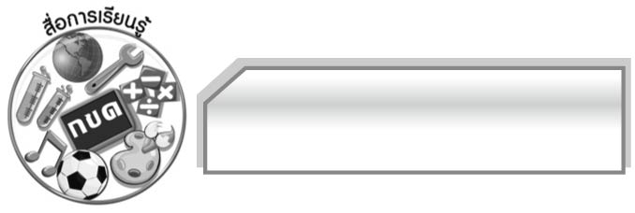
สื่อการเรียนรู้

๑. แผนภูมิข้อความ
๒. ภาพ
๓. แถบประโยค
๔. ข่าว หรือบทความ
๕. ใบงาน


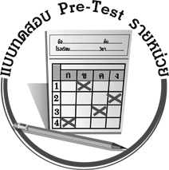
แบบทดสอบก่อนเรียน (Pre-Test)
ได้__________คะแนน
คะแนนเต็ม ๑๐ คะแนน

ชื่อ _______________________ นามสกุล ________________________ เลขที่ ______ ชั้น _____

ให้นักเรียนหาคำสรรพนามในประโยคที่กำหนดแล้วเขียนชนิดของ
คำสรรพนามนั้น


- ป่าไม้เป็นทรัพยากรอันมีค่ายิ่งของประเทศ
คำสรรพนาม คือ________________________________________
ชนิดของคำสรรพนาม คือ_________________________________

๒. ใครเป็นผู้คิดประดิษฐ์อักษรไทย
คำสรรพนาม คือ________________________________________
ชนิดของคำสรรพนาม คือ_________________________________

๓. ไม่ว่าลูกต้องการอะไรพ่อแม่ย่อมหามาให้ลูกได้เสมอ
คำสรรพนาม คือ________________________________________
ชนิดของคำสรรพนาม คือ_________________________________

๔. นักกีฬาบ้างก็กำลังฝึกซ้อม บ้างก็พักผ่อน
คำสรรพนาม คือ________________________________________
ชนิดของคำสรรพนาม คือ_________________________________

๕. นั่นคือป้อมวิชัยประสิทธิ์ สร้างขึ้นในรัชสมัยสมเด็จพระนารายณ์มหาราช
คำสรรพนาม คือ______________________________
ชนิดของคำสรรพนาม คือ_________________________

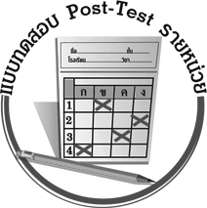
แบบทดสอบหลังเรียน (Post-Test)
ได้__________คะแนน
คะแนนเต็ม ๑๐ คะแนน

ชื่อ _______________________ นามสกุล ________________________ เลขที่ ______ ชั้น _____

ให้นักเรียนหาคำสรรพนามในประโยคที่กำหนดแล้วเขียนชนิดของ
คำสรรพนามนั้น

๑. นั่นคือป้อมวิชัยประสิทธิ์ สร้างขึ้นในรัชสมัยสมเด็จพระนารายณ์มหาราช
คำสรรพนาม คือ______________________________
ชนิดของคำสรรพนาม คือ_________________________

๒. นักกีฬาบ้างก็กำลังฝึกซ้อม บ้างก็พักผ่อน
คำสรรพนาม คือ________________________________________
ชนิดของคำสรรพนาม คือ_________________________________

๓. ป่าไม้เป็นทรัพยากรอันมีค่ายิ่งของประเทศ
คำสรรพนาม คือ________________________________________
ชนิดของคำสรรพนาม คือ_________________________________

๔. ใครเป็นผู้คิดประดิษฐ์อักษรไทย
คำสรรพนาม คือ________________________________________
ชนิดของคำสรรพนาม คือ_________________________________

๕. ไม่ว่าลูกต้องการอะไรพ่อแม่ย่อมหามาให้ลูกได้เสมอ
คำสรรพนาม คือ________________________________________
ชนิดของคำสรรพนาม คือ_________________________________

เฉลย แบบทดสอบก่อนเรียน (Pre-Test)
- อัน ๔. บ้าง
คำสรรพนามเชื่อมประโยค คำสรรพนามแยกฝ่าย
- ใคร ๕. นั่น
คำสรรพนามถาม คำสรรพนามชี้เฉพาะ
- อะไร
คำสรรพนามไม่ชี้เฉพาะ

เฉลย แบบทดสอบหลังเรียน (Post-Test)
- นั่น ๔. ใคร
คำสรรพนามชี้เฉพาะ คำสรรพนามถาม
- บ้าง ๕. อะไร
คำสรรพนามแยกฝ่าย คำสรรพนามไม่ชี้เฉพาะ
- อัน
คำสรรพนามเชื่อมประโยค





แบบบันทึกสรุปผลการเรียนรู้สำหรับผู้เรียน
นักเรียนมีความรู้สึกอย่างไร หลังจากที่เรียนหน่วยการเรียนรู้นี้แล้ว
......................................................................................................................
...........................................................
นักเรียนยังไม่เข้าใจเรื่องใดอีกบ้างที่เกี่ยวกับหน่วยการเรียนรู้นี้
ซึ่งต้องการให้ครูอธิบายเพิ่มเติม
............................................................................................................................................................................................
นักเรียนได้รับความรู้เรื่องใดบ้างจากหน่วยการเรียนรู้นี้
.................................................................................................................................................................................
...........................................................
นักเรียนจะสามารถนำความรู้ ความเข้าใจจากหน่วยการเรียนรู้นี้ไปใช้ประโยชน์ในชีวิตประจำวันได้อย่างไรบ้าง
...........................................................................................................................................................................................................................................................
นักเรียนได้ทำกิจกรรมอะไรบ้างในหน่วยการเรียนรู้นี้ ..........................................................
..........................................................
..........................................................
..........................................................
ผลงานที่นักเรียนชอบและต้องการคัดเลือกเป็นผลงานดีเด่นจาก
หน่วยการเรียนรู้นี้คือผลงานใดบ้าง
เพราะอะไร
............................................................................................................................................................................................
หน่วยการเรียนรู้ที่ .......................................................................................
๑. ครูสามารถนำแบบบันทึกนี้ไปใช้เป็นหลักฐานและข้อมูลเพื่อปรับปรุง และพัฒนากระบวนการเรียนรู้ของผู้เรียน
๒. ครูสามารถนำแบบบันทึกนี้ไปใช้ประกอบการทำวิจัยในชั้นเรียนเพื่อเป็นผลงานประกอบการเลื่อนวิทยฐานะได้

ชื่อ-นามสกุล...................................... เลขที่ ............................................ ชั้น ..................................
วันที่ ................................................ เดือน ........................................................... พ.ศ. ...................
คำชี้แจง ให้นักเรียนบันทึกสรุปผลการเรียนรู้จากหน่วยการเรียนรู้นี้

หมายเหตุ ให้ครูสำเนาแบบบันทึกนี้เพื่อให้นักเรียนบันทึกทุกหน่วยการเรียนรู้
1. ครูสามารถนำแบบบันทึกนี้ไปใช้เป็นหลักฐานและข้อมูลเพื่อปรับปรุง และพัฒนากระบวนการเรียนรู้ของผู้เรียน
2. ครูสามารถนำแบบบันทึกนี้ไปใช้ประกอบการทำวิจัยในชั้นเรียนเพื่อเป็นผลงานประกอบการเลื่อนวิทยฐานะได้

